


الدرجة

المملكة العربية السعودية
وزارة التعليم
ادارة التعليم بمنطقة
مدرسة الابتدائية
التاريخ : / / 1447هـــــ
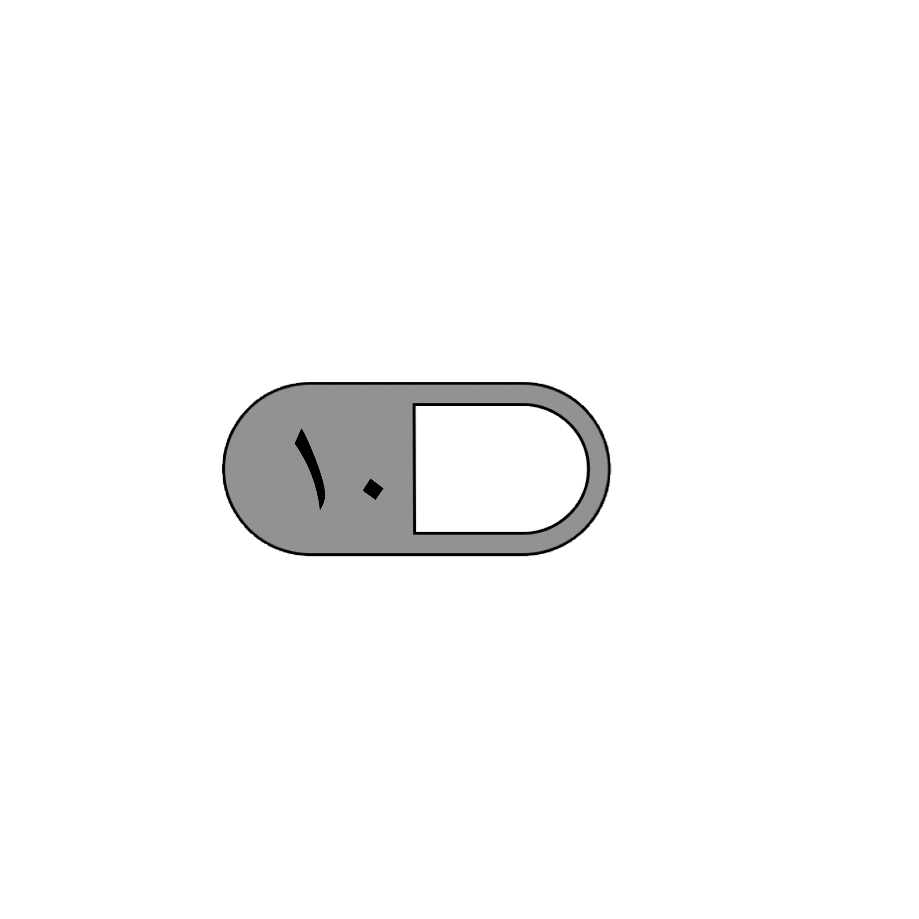
اختبار الفترة الثانية الفصل الدراسي الأول لمادة الرياضيات للصف الثالث الابتدائي للعام الدراسي 1447 هـ
السؤال الأول : اختر الإجابة الصحيحة فيما يلي :
١- أكمل الفراغ : تسمى الجملة 5 × 4 = 20 جملة ...................
 | أ |  | الجمع |  | ب |  | الطرح |  | ج | القسمة | د | الضرب
٢-أكتب جملة الضرب المناسبة : 5 مجموعات في كل منها 5 مكعبات .
 | أ |  | 5 + 5 = 10 |  | ب |  | 5 ـــ 5 = 0 |  | ج | 5 × 5 = 10 | د | 5 × 5 = 25
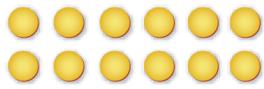
٣-أكتب جملة الضرب المناسبة :
 | أ |  | 6 ــــ 2 = 12 |  | ب |  | 2 + 6 = 12 |  | ج | 2 × 6 = 12 | د | 6 + 6 = 12
٤- ( حل المسألة ) . تشرب مها كوبين من الحليب يوميا , فكم كوبا تشرب في أسبوع ؟
 | أ |  | 2 + 8 = 10 |  | ب |  | 7 ـــ 2 = 5 |  | ج | 2 × 7 = 14 | د | 7 × 2 = 12
٥- أوجد ناتج الضرب : 8 × 4 =
 | أ |  | 23 |  | ب |  | 32 |  | ج | 33 | د | 12
٦- ( حل المسألة ) . إذا كان للعنكبوت 8 أرجل , فكم رجلا لعنكبوتين :
 | أ |  | 8 + 2 = 10 |  | ب |  | 2 × 8 = 16 |  | ج | 8 × 2 = 14 | د | 8 + 8 = 14
٧- العدد الذي يجعل جملة الضرب التالية صحيحة : 3 × 5 = 5 × ...... هو العدد :
 | أ |  | 3 |  | ب |  | 5 |  | ج | 2 | د | 0
٨- الخاصية المستعملة في جملة الضرب التالية : 4 × 3 = 12 , 3 × 4 = 12 هي خاصية :
 | أ |  | الابدال |  | ب |  | التجميع |  | ج | العنصر المحايد | د | قاعدة الجمع
٩- أوجد ناتج الضرب : 9 × 5 =
 | أ |  | 14 |  | ب |  | 15 |  | ج | 54 | د | 45
١٠ – إذا كان 9 × 4 = 36 فأوجد حاصل ضرب 4 × 9 = :
أ |  | 49 |  | ب |  | 13 |  | ج |  | 63 | د | 36

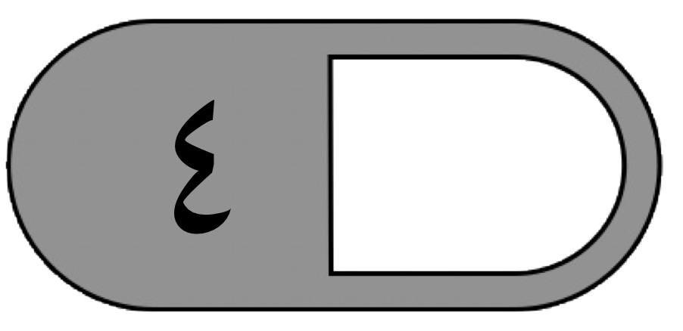
السؤال الثاني : ضع علامة ((✓ أمام العبارة الصحيحة وعلامة ( ( ✗ أمام العبارة الخاطئة فيما يلي :
1- خاصية الإبدال لعملية الضرب تعني : أن تغيير ترتيب الأعداد المضروبة يغير من الناتج .
2- عندما أضرب عددا في 5 , فسوف أحصل دائما على 5 أو صفر في منزلة الأحاد .
3 – العدد الذي يمكن ضربه في العدد 3859 , للحصول على العدد 3859 هو الصفر .
4 – عند ضرب أي عدد في صفر يكون الناتج صفرا .

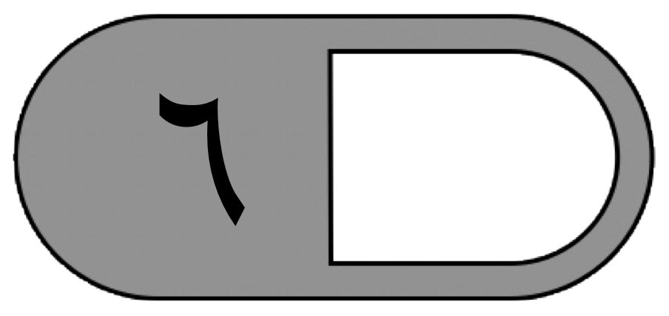
السؤال الثالث : أجب عن المطلوب فيما يلي :
أ ( حل المسألة : قرأ خالد 7 كتب , إذا كان كل كتاب يتكون من 4 فصول , فما عدد الفصول التي قرأها خالد :

أكتب جملة الضرب المناسبة لحل المسألة : ........................................................
ب(أكتب جملة الضرب التي تعبر عن الشبكات أدناه :

................................................................. .....................................................................................

جـــ ) أوجد ناتج الضرب :

8 × 10 = 5 × 8 =

9 × 2 = 10 × 10 =

6 ×4 = 3 × 5 =

